Comunicazione N° 4 A tutto il personale
Agli alunni di tutte le classi

OGGETTO: INDICAZIONI RELATIVE INGRESSO E USCITA

Si comunicano i punti di ingresso e d’uscita che dovranno utilizzare gli alunni in base al settore di appartenenza:

Portone centrale: Ingresso/uscita | 3^C- 1^B- 1^M- 2^C- 1^F- 2^D- 3^D  CORSO A-CORSO I- 3^M- 2^L- 3^H- 1^D
Portone secondario sett. D’urso S: Ingresso/uscita | 3^L- 2^B- 3^G- 1^G- 3^F
Portone secondario sett. D’urso S.: Ingresso | 3^B- CORSO E- 2^F
Uscita Emergenza sett.Signorello: Uscita | 3^B- CORSO E- 2^F- 1^C- 2^G

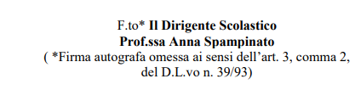
Belpasso 11/09/2019

